Ubuntu系统及虚拟机教程

Ubuntu是基于Linux的开源操作系统，在机器人领域常用。机器人领域有不少软件基于Linux开发，在Ubuntu系统上运行更加流畅。部分软件不支持Windows系统，如Mujoco（最新版本停止对Windows的支持），因此安装Ubuntu双系统或虚拟机对机器人学习者来说是必要的。

由于Windows占有PC端较大的市场份额，大多数人日常都使用Windows系统，并不熟悉Linux的操作环境、指令和配置流程。因此决定写下这份教程。教程大部分内容基于WMware虚拟机上运行的Ubuntu 22.04及20.04。

·Ubuntu官网：<https://ubuntu.com/>

注意，所有计算机技术相关的教程均有时效性。

目录

1. 虚拟机配置 Configuration on Virtual Machine 2

1.1. VMware软件安装 3

1.2. Ubuntu虚拟机安装 4

1.3. 更换镜像源 6

1.4. 配置VMware-tools 7

1.5. 共享文件夹 7

1.6. 虚拟磁盘扩容 7

1.7. 科学上网 9

2. WSL配置 Configuration on WSL 9

2.1. 搭建WSL Ubuntu环境 9

2.2. 图形化界面配置 9

3. 命令行 Command Line / Prompt 9

3.1. 快捷键 Hotkeys 10

3.2. 路径 Directory 10

3.3. 用户及权限 User Permission 11

3.3.1. whoami：输出当前激活用户名 12

3.3.2. su：（Switch User）切换到Superuser 12

3.3.3. sudo：以Superuser权限运行一条指令 12

3.3.4. chmod：（Change Mode）变更文件读写和执行权限 12

3.4. 通配符 Wildcards 12

3.5. 进程管道及结果储存 Piping and Output Storage 12

3.6. 控制运算符 Control Operator 13

3.7. 文件操作命令 File Operating Commands 13

3.7.1. pwd：（Print Working Directory）列出当前工作路径 13

3.7.2. cd：（Change Directory）改变当前工作路径 13

3.7.3. ls：（List “Contents”）列出目标路径的所有文件（夹） 13

3.7.4. cp：（Copy）复制文件（夹） 14

3.7.5. mv：（Move “Content”）移动文件、文件夹，也可用于改名 14

3.7.6. mkdir：（Make Directory）创建新文件夹 14

3.7.7. touch：创建新文件，修改文件的时间戳 14

3.7.8. rm：（Remove “Files”）删除文件 14

3.7.9. rmdir：（Remove “Directories”）删除空文件夹 15

3.7.10. cat：（Concatenate）查看、合并文本文件及创建新文件 15

3.7.11. find：搜索文件（夹） 15

3.7.12. less：命令行输出文本文件 15

3.7.13. tree：文件夹结构可视化 16

3.7.14. gedit：使用文本显示器gedit打开目标文件 16

3.8. 进程相关命令 Process Operating Commands 16

3.9. 其他命令 Other Commands 16

3.8.1. clear：当前命令行窗口清屏 16

3.8.2. echo： 16

4. Bash脚本编写 Creating Bash Footprint 16

4.1. 与bash相关的配置文件 16

4.2. 开机自动运行bash文件 16

5. 软件下载 Download Software 17

5.1. 网页下载bash文件 17

5.2. 命令行直接下载 17

5.3. 应用商店下载 17

6. 其他常用功能 Other Functions 18

6.1. 显示隐藏文件 18

6.2. 取消自动锁屏 18

6.3. 硬盘分区挂载 19

6.4. 查看IP地址 19

6.5. 截屏与录屏 19

7. 常用第三方软件 3rd Party Software 20

7.1. GParted：磁盘管理工具 20

7.2. VScode：功能强大的开源集成开发平台 20

7.3. NoMachine：远程屏幕共享 20

7.4. ROS：机器人控制系统 20

7.5. Mujoco：强化学习机器人仿真器 20

8. 编程环境相关配置 20

8.1. VScode利用ssh连接虚拟机 20

8.2. VScode安装及配置 20

8.3. Anaconda安装及配置 21

参考资料 22

# 虚拟机配置 Configuration on Virtual Machine

以虚拟机的形式安装Ubuntu可以便于虚拟系统和主机系统的文件传送。在Windows上架设虚拟机需要使用Vmware Workstation软件，并安装相应的工具才能使虚拟机运行流畅，同时实现与主机之间的交互。



## VMware软件安装

·Vmware Workstation官网：<https://www.vmware.com/products/workstation-pro.html>

在官网上选择“Download Trial”（下载试用版），“Workstation for Windows”下载安装包，这里的试用版在安装好以后，输入许可证密钥就能变成正式版。

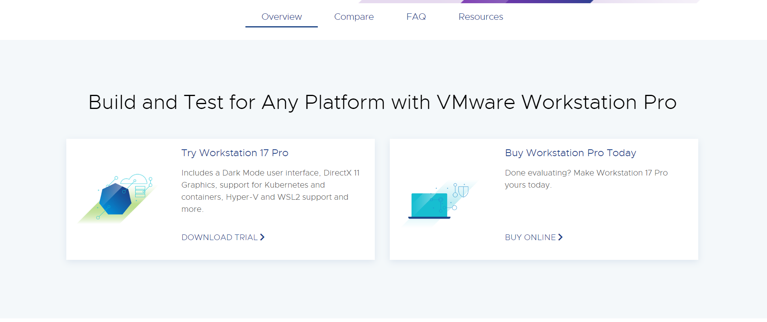

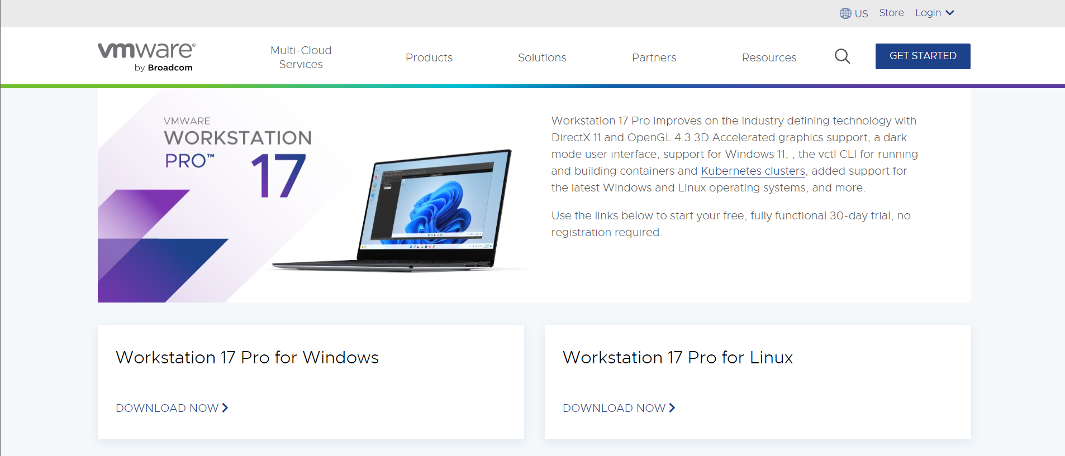

下载好以后点击安装，跟着流程走使用默认配置就行，安装位置可以改成别的路径。安装好以后的页面如下：

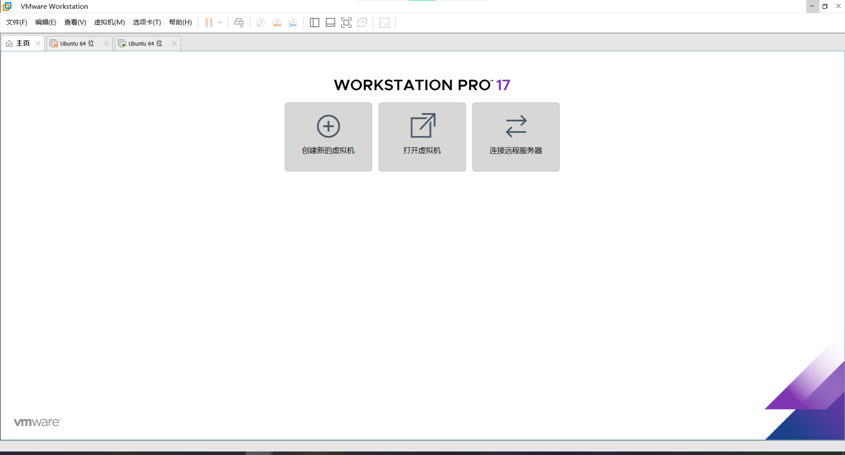

## Ubuntu虚拟机安装

·Ubuntu最新版镜像下载：<https://ubuntu.com/download/desktop>

·Ubuntu 18.04镜像下载：<https://releases.ubuntu.com/18.04/>

在官网可以下载最新版本的Ubuntu光盘映像文件.iso，如果因为软件兼容性的原因需要安装旧版的系统，如18.04、20.04，则在官网搜索即可。

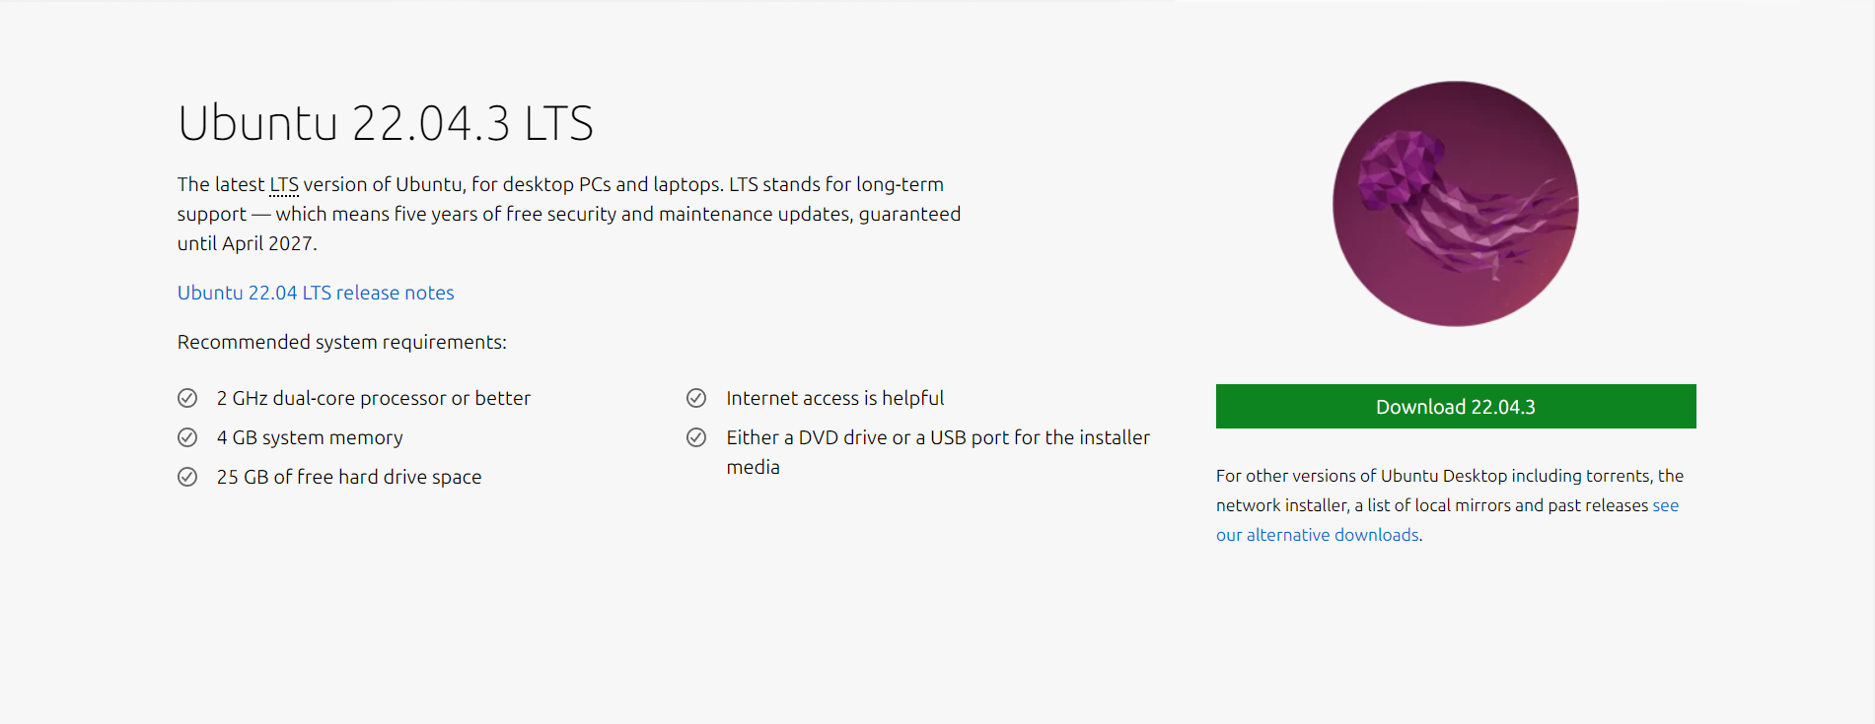

先新建一个文件夹存放刚下载的Ubuntu光盘映像文件，这个文件夹也作为之后创建的虚拟机的文件储存路径。点击VMware主页的“创建新的虚拟机”，开始配置虚拟机。

以下是一些需要手动调整的设置，其他未提及的设置在正常情况下使用默认值即可：

|  |  |
| --- | --- |
| **配置选项** | **操作 / 选择** |
| 配置类型（欢迎向导页面） | 自定义（高级） |
| 安装来源 | 安装程序光盘映像文件（iso），选择刚刚下载的映像文件 |
| 简易安装信息——全名 | 输入Ubuntu系统内部使用的机器名称 |
| 简易安装信息——用户名 | 输入第一个创建的用户名称 |
| 简易安装信息——密码 | 输入自定义的虚拟机开机和Superuser密码 |
| 虚拟机名称 | 输入虚拟机在VMware中的显示名称，对虚拟机内部无影响 |
| 安装位置 | 选择光盘映像文件所在的文件夹 |
| 处理器数量 | （默认值） |
| 内存分配 | （默认值） 以后不够用再提高 |
| 网络类型 | （默认值） |
| IO控制器 | （默认值） |
| 磁盘类型 | （默认值） |
| 磁盘选择 | （默认值） |
| 磁盘容量 | （默认值） 以后不够用再提高 |

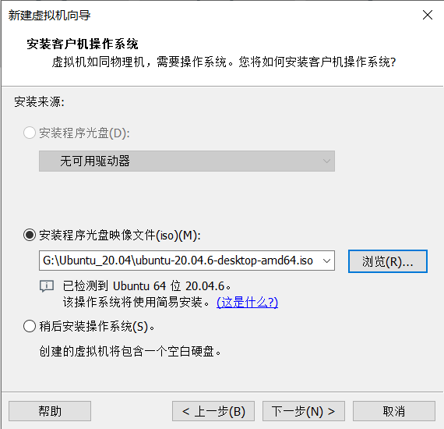 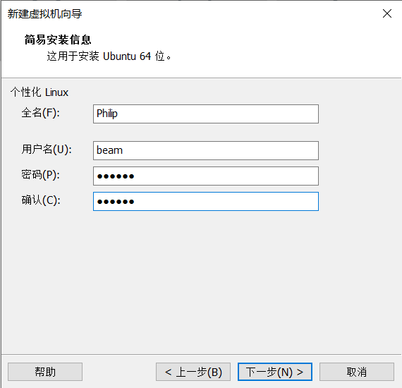 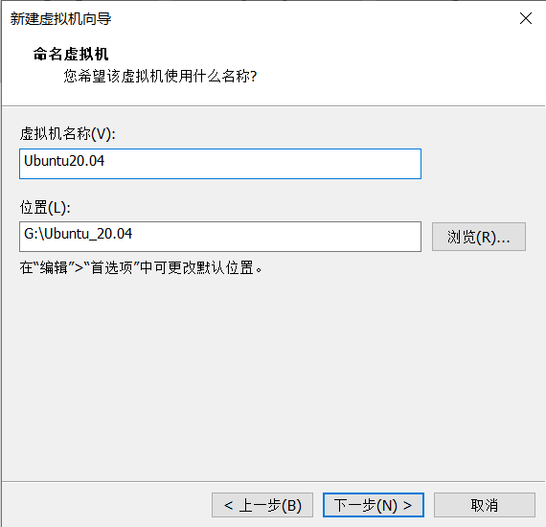 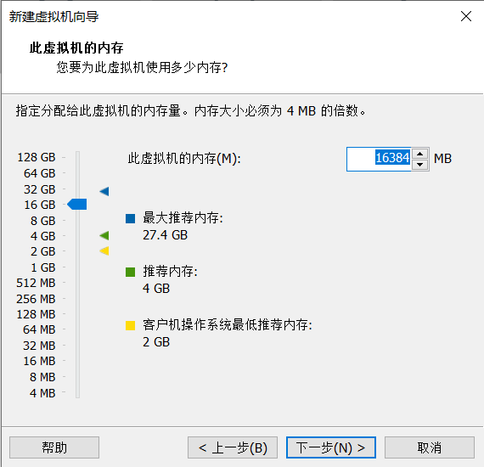

最新版本（WMware 17）配置Ubuntu虚拟机会在安装过程中自动下载好open-vm-tools，在第一次使用时已经能与主机共用剪贴板以及文件移动功能。

## 更换镜像源

不同于Windows系统，Ubuntu系统上的常用软件通过运行命令行apt指令，从Ubuntu官方服务器上下载。由于官方服务器在国外，下载速度较慢，需要将下载源换成国内的镜像服务器。中国地区常用的镜像源地址为清华Tuna源、中科大源，当然也可以使用其他高校或企业提供的镜像源。

更换镜像源有两种方法，更改配置文件和直接设置。若未安装VMware-tools，无法与主机之间传递复制的文本，建议采用直接设置的方法。

**·直接设置：**桌面Desktop右上角 – 设置Settings – 关于About – 软件更新Software Update – 下载源Download from – 其他Others – 选择对应的国家和镜像源

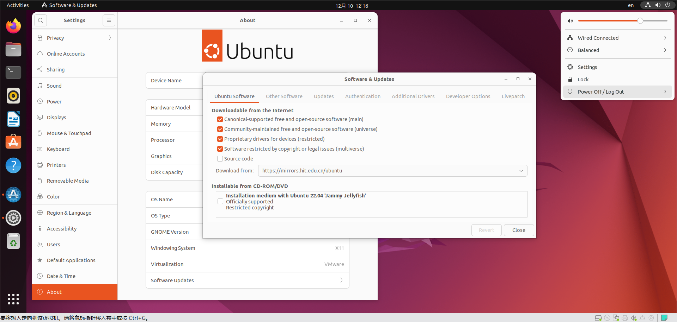

这种方法的缺点是默认镜像源列表不一定齐全，如清华Tuna源未包含在列表中。

**·更改配置文件：**参考清华Tuna源教程<https://mirrors.tuna.tsinghua.edu.cn/help/ubuntu/>

若未安装Vmware工具，不能复制文本，只能手输配置文本，这种方法就不太方便了。

（编写于2023/12/10）

## 配置VMware-tools

注：最新版的Wmware 17和Ubuntu似乎在创建虚拟机的时候已经自动实现了与主机共用剪贴板和文件拖拽的功能，不需要手动安装Vmware-tools。

## 共享文件夹

## 虚拟磁盘扩容

当虚拟机中安装的软件变多以后，原本分配给虚拟机的磁盘容量可能就不够用了，这时就需要从主机的磁盘中分配更多空间给虚拟机使用。具体的设置方法分成两步，Wmware设置更改磁盘容量以及GParted分配容量。

在Wmware的设置中更改虚拟机的磁盘容量首先需要关闭虚拟机，然后在工具栏的“虚拟机-设置-硬盘”中点击“扩展”，调高虚拟机的磁盘容量。和加装新硬盘类似，扩展部分并不能立即使用，需要使用磁盘管理工具GParted配置之后才能使用。

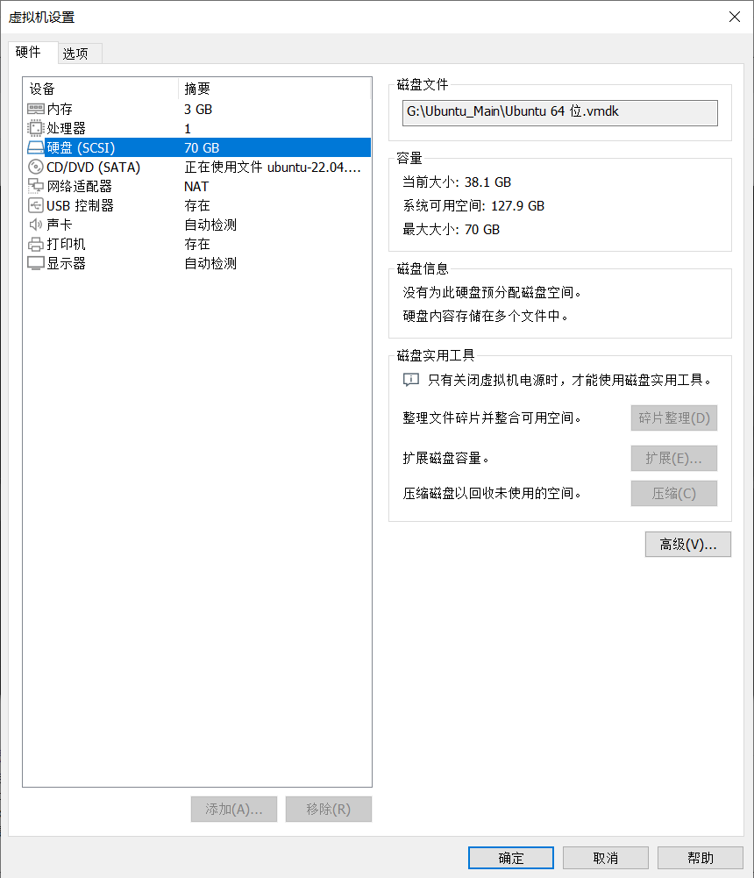

GParted可以用命令行安装，安装好以后在任务栏下方的应用列表打开或直接用命令行打开。

|  |
| --- |
| sudo apt install gparted  gparted |

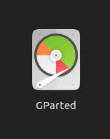

在GParted磁盘管理器中，可以选择将未分配的新空间分配给已有的硬盘分区或者新建分区，若要分配给已有的分区，比如“/dev/sda1”，需要先取消分区的挂载Unmounted。

在Gparted主界面中可以看到已有的分区和未分配区域，点击想要扩容的分区，如下图中的/dev/sda3分区，选择“取消挂载Unmounted”。

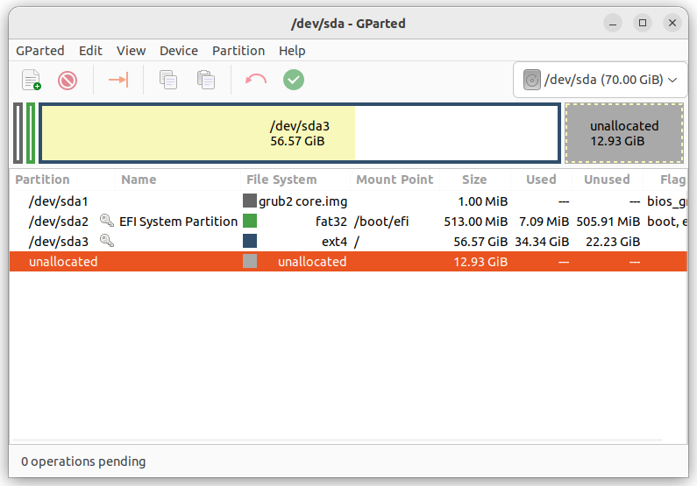

选中分区，点击左上方工具栏的更改大小Resize，在打开的页面中调整已有分区的大小，点击Resize，保存更改即可。

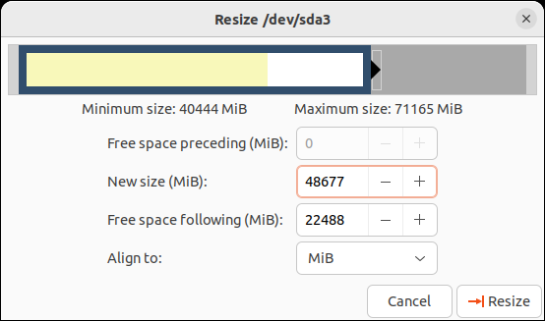

## 科学上网

这一段教程的前提是主机中已经可以实现科学上网

# WSL配置 Configuration on WSL



## 搭建WSL Ubuntu环境

## 图形化界面配置

# 命令行 Command Line / Prompt

Linux系统的开发基于早期的Unix系统架构。在70年代，Unix系统没有图形化操作界面，只能通过输入文本命令、接收文本输出的方式操作计算机，类似的操作风格保留到了现代的Linux系统中，成为命令行软件。

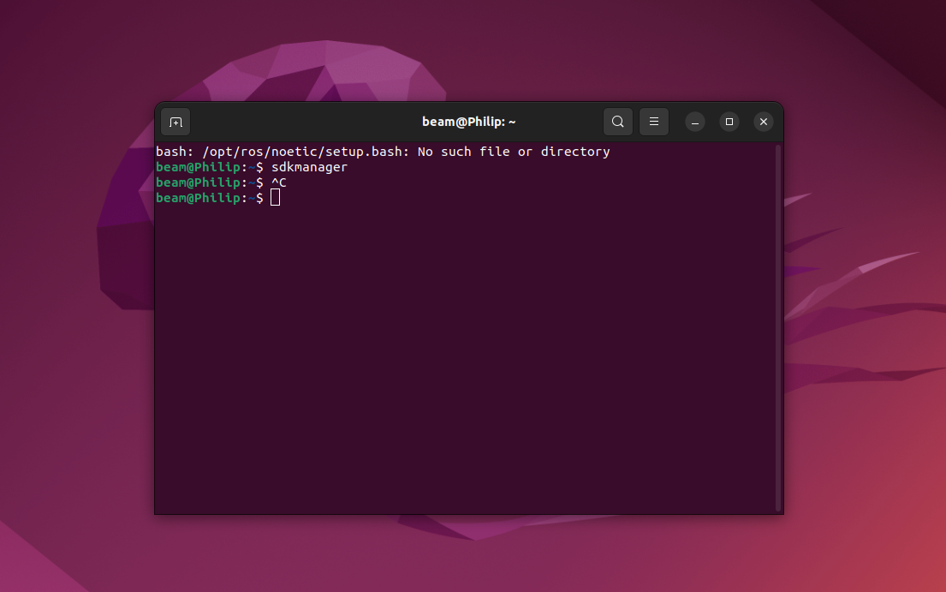

Ubuntu的命令行操作主要用于文件管理、软件下载，以及Python库的管理。

Linux命令的格式是：[command] [option] [parameter1] [parameter2] …

下面是一些命令行管理常用的指令：

1. **clear：**清屏
2. **exit：**退出命令行
3. **man：**调出一个指令的用户手册

## 快捷键 Hotkeys

熟练使用快捷键可以极大地提升输入效率，注意Linux命令行的快捷键与Windows系统的常用快捷键不同。

特别的，TAB键可以对指令进行自动补全。若已输入的参数有多种补全的可能性，命令行会输出一张所有可能选项的表格；若已输入的参数匹配不到任何选项，则自动补全无反应。

|  |  |
| --- | --- |
| **操作** | **快捷键** |
| 打开新的命令行窗口 | CTRL + ALT + T |
| 在已有的命令行窗口打开新的子窗口 | CTRL + SHIFT + T |
| 复制/粘贴 | CTRL + SHIFT + C/V |
| 删除光标前的内容 | CTRL + U |
| 删除光标前一个单词 | CTRL + W |
| 终止进程 | CTRL + C/Z |
| 滚动查看历史输入命令 | 上下键 |
| 关闭命令行 | CTRL + D |
| 自动补全 或 列出选项 | TAB |

## 路径 Directory

类Unix系统中的路径与Windows并不相同，Windows系统以硬盘盘符C:、D:为起始根目录，而Linux中仅有一个根目录“/”，另外，Linux以“/”作为路径分隔符。

Linux同时支持绝对和相对路径。

绝对地址一定以斜杠“/”开头，表示根目录；注意访问home文件夹的目录还要在后面加上一层用户名。

相对路径以当前工作路径为参照。

·常用的相对路径符：

|  |  |
| --- | --- |
| **目录表示** | **符号** |
| 根目录 | / （斜杠） |
| Home目录 | ~ （波浪线）或 /home/username |
| 上一级目录 | .. （两点） |
| 当前目录 | . （一点） |

在文件夹中右键打开终端时，默认起始工作路径为当前文件夹路径。

## 用户及权限 User Permission

用户权限相关的命令有whoami、su、sudo、chmod等。

Linux系统中默认有名为root的超级用户Superuser，这个用户拥有执行一切命令、修改一切文件的最高权限，可能会对系统造成无意的破坏，因此以root的身份执行命令有一定的风险，正常使用时以普通用户身份运行即可。

Linux下需要root权限的常见操作：安装/删除程序、更改磁盘容量、修改系统文件

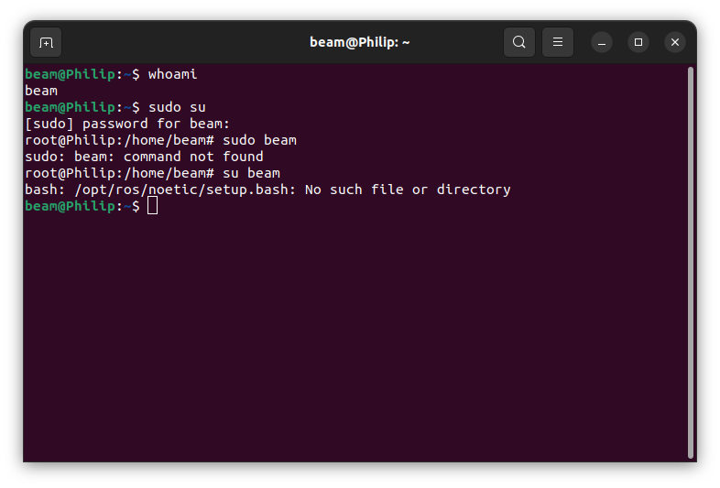



### whoami：输出当前激活用户名

### su：（Switch User）切换到Superuser

默认设置下Ubuntu禁用此指令，sudo su可以避开这个限制；su username则切换回普通用户。

### sudo：以Superuser权限运行一条指令

常用于安装软件

### chmod：（Change Mode）变更文件读写和执行权限

## 通配符 Wildcards

通配符Wildcards常见于文件的批量操作，可用于模糊选定位于同一目录中一系列名称相似的文件及文件夹。

1. **\*（星号）：**表示不关心该位置及之后的字符

|  |  |
| --- | --- |
| rm te* | 移除当前目录所有以te开头的文件（te开头的文件夹也会被选中，只是rm不支持删除文件夹） |
| cat test* | 连接并输出所有test开头的文件 |

1. **?（问号）：**表示当前位置可为任意字符

|  |  |
| --- | --- |
| rm tmp?.txt | 移除当前目录所有名称符合该结构的文件 |

## 进程管道及结果储存 Piping and Output Storage

进程管道Command Piping是Linux独特的多命令数据传送格式，在同一行中用“|”隔开多个不同的指令，前一个指令的输出结果将作为后一个指令的输入参数。

利用“>”大于号，可以将文本输出结果写入到指定的文件中；若文件不存在则会创建新文件，若文件已存在则会被覆盖。这种写法运行时，输出结果不会打印到命令行中。

|  |
| --- |
| cat test.txt | sort | uniq > processed_data.txt |

在上面的命令中，cat输出test.txt文件的文本内容，sort接受cat的运行结果作为输入并输出排序后的文本内容，uniq则输出删去相邻重复行的文本内容，文本内容最后写入文件processed_data.txt中。在完整的运行过程中，test.txt中的文本逐级传输，经过了两次处理。

## 控制运算符 Control Operator

在Linux命令行中，控制运算符Control Operator可用于改变指令的行为，并建立多条命令、命令与文件之间的互动关系。

|  |  |  |
| --- | --- | --- |
| && | command1 && command2 | 多条指令连续执行，command1执行成功才执行command2 |
| || | command1 || command2 | 与&&类似，但是在command1执行失败时才继续执行command2 |
| ; | command1 ; command2 | 无条件多指令连续执行 |
| | | command1 | command2 | 进程管道，command1输出作为command2的输入参数 |
| > | command > file | command的输出写入file中，且会覆盖掉同名文件 |
| >> | command >> file | 与>类似，但是若file已存在，则在已有文本后面写入而非直接覆盖 |
| < | command < file | 将file的内容作为command的输入参数 |

## 文件操作命令 File Operating Commands

常用的文件、文件夹操作命令有pwd、cd、ls、cp、mv、mkdir、rm、rmdir、cat等，每个命令的具体选项Option参见使用手册。

文件名首字符为“.”的文件默认为隐藏文件，在图形化窗口中按CTRL + H可以显示隐藏文件，在命令行中ls -a才会显示隐藏文件。

·参考官方教程：<https://ubuntu.com/tutorials/command-line-for-beginners>



### pwd：（Print Working Directory）列出当前工作路径

### cd：（Change Directory）改变当前工作路径

|  |  |
| --- | --- |
| cd /home/username | 当前工作路径改为Home文件夹 |

### ls：（List “Contents”）列出目标路径的所有文件（夹）

|  |  |
| --- | --- |
| ls | 列出当前路径的所有非隐藏对象 |
| ls -a | 列出当前路径的所有对象（包含隐藏文件） |
| ls /home/username | 列出Home文件夹所有对象 |

### cp：（Copy）复制文件（夹）

支持新文件改名，操作文件夹要注明“-r”

|  |  |
| --- | --- |
| cp /tmp/t1/test.txt /tmp/t2 | 文件夹t1中的test.txt文件复制到文件夹t2 |
| cp /tmp/t1/test.txt /tmp/t2/test_b.txt | 文件夹t1中的test.txt文件复制到文件夹t2，新文件命名为test_b.txt |
| cp -r /tmp/t1 /tmp/t2 | 文件夹t1复制到t2中 |

### mv：（Move “Content”）移动文件、文件夹，也可用于改名

|  |  |
| --- | --- |
| mv test.txt t2 | 当前路径test.txt文件移动到t2文件夹 |
| mv test.txt t2/test_new.txt | 当前路径test.txt文件移动到t2文件夹，并改名为test_new.txt |
| mv test.txt test_rename.txt | 当前路径test.txt文件改名为test_rename.txt |
| mv test1.txt text2.txt text3.txt t2 | 当前路径test1.txt、text2.txt、text3.txt文件同时移动到t2文件夹中 |

### mkdir：（Make Directory）创建新文件夹

|  |  |
| --- | --- |
| mkdir t1 | 当前路径创建t1文件夹 |
| mkdir t1 t2 | 当前路径同时创建t1和t2文件夹 |
| mkdir -p t1/t2 | 当前路径创建t1文件夹，并t1文件夹中创建t2文件夹 |

### touch：创建新文件，修改文件的时间戳

|  |  |
| --- | --- |
| touch test.txt | 当前路径创建test.txt文件（原本test.txt不存在） |

### rm：（Remove “Files”）删除文件

注意，该命令执行的删除操作不可复原！

|  |  |
| --- | --- |
| rm test.txt | 当前路径移除test.txt文件 |
| rm test1.txt test2.txt | 当前路径同时移除test1.txt、test2.txt文件 |
| rm -r t1 | 完全移除t1文件夹及内部所有下级文件、文件夹（谨慎使用！） |
| rm -rf /* | 赛博自杀 |

### rmdir：（Remove “Directories”）删除空文件夹

这个命令是rm适用于文件夹的安全版本

|  |  |
| --- | --- |
| rmdir t1 | 当前路径移除t1文件夹，若t1非空，则执行失败 |

### cat：（Concatenate）查看、合并文本文件及创建新文件

这是一个多功能的命令，其本意是“连接”

|  |  |
| --- | --- |
| cat > test.py | 在当前路径创建test.py文件，执行成功后可以在命令行对文件进行逐行写入，按CTRL+C结束写入；注意，若test.py已存在则会被覆盖！ |
| cat test.py | 以文本形式输出当前路径已存在的test.py文件内容；若文件不存在则报错，若文件非文本文件则可能输出乱码 |
| cat test1.py test2.py > main.py | 将test1.py、test2.py按行首尾相接，创建main.py文件将上述相接后的文本写入其中 |

### find：搜索文件（夹）

在指定目录及下级查找指定类型、名称的文件，还可指定文件大小等更复杂的搜索过滤器

·Geeksforgeeks教程：<https://www.geeksforgeeks.org/find-command-in-linux-with-examples/>

|  |  |
| --- | --- |
| find -type f -name "*.txt" | 在当前路径下查找所有.txt文件 |
| find /path/to/search -type d -name "docs" | 在路径/path/to/search下查找名为docs的文件夹 |

### less：命令行输出文本文件

类似cat，但支持进度条上下滚动；按“q”回到命令行输入界面

### tree：文件夹结构可视化

在命令行绘出目标路径的下级文件、文件夹分支结构，需要安装管理软件tree

### gedit：使用文本显示器gedit打开目标文件

## 进程相关命令 Process Operating Commands

## 其他命令 Other Commands



### clear：当前命令行窗口清屏

### echo：

# Bash脚本编写 Creating Bash Footprint

在Linux系统下的bash是一种Shell脚本语言，即命令解释性脚本语言，可以把它简单理解成一个指令的清单，命令行执行.bash脚本文件时，会按顺序一行行地执行文件中编写的命令。

编写bash脚本文件的时候，开头要有一行“#!/bin/bash”，表示该文件应由bash解释器运行。在某些应用场景下（.server文件指向的脚本），若缺少这行代码会导致报错。

Ubuntu常见的Shell脚本语言有bash和sh，以bash为默认解释器。由于bash指令是sh的超集，bash解释器可以同时运行.bash和.sh文件，sh解释器则不一定能很好地执行.bash文件。

·bash与sh的关系：<https://www.geeksforgeeks.org/difference-between-sh-and-bash/>



## 与bash相关的配置文件

·/home/<username>/.bashrc：打开命令行自动执行的脚本，一般用于自动source配置文件；

·/home/<username>/.bash_history：命令行运行记录文件

## 开机自动运行bash文件

设置脚本开机自动运行有三种方式：修改rc.local文件、修改crontab、新增systemd服务。假设现在需要设置自动运行的脚本是Home目录中的auto_run.bash。

·修改rc.local文件：

rc.local位于/etc文件夹下，在系统服务启动完毕后自动执行。

# 软件下载 Download Software

Ubuntu下载软件有多种方法，网页下载、命令行直接下载、应用商店下载。无论是采用哪种方法，下载软件都需要root权限，需要使用sudo指令或从图形化界面输入密码。

一般情况下，软件官网会给出详细的下载流程。



## 网页下载bash文件

从网页上下载的安装文件主要分为几类：.tar.gz、.bash、.sh、.deb

## 命令行直接下载

·命令apt下载：

|  |
| --- |
| sudo apt install <package> |

## 应用商店下载

Ubuntu Software是官方提供的图形化下载页面，里面可以找到常用的软件，如GParted、Vscode等，但是在部分嵌入式开发板（如Nvidia Jetson Xavier NX）上安装的Ubuntu系统可能没有Ubuntu Software。

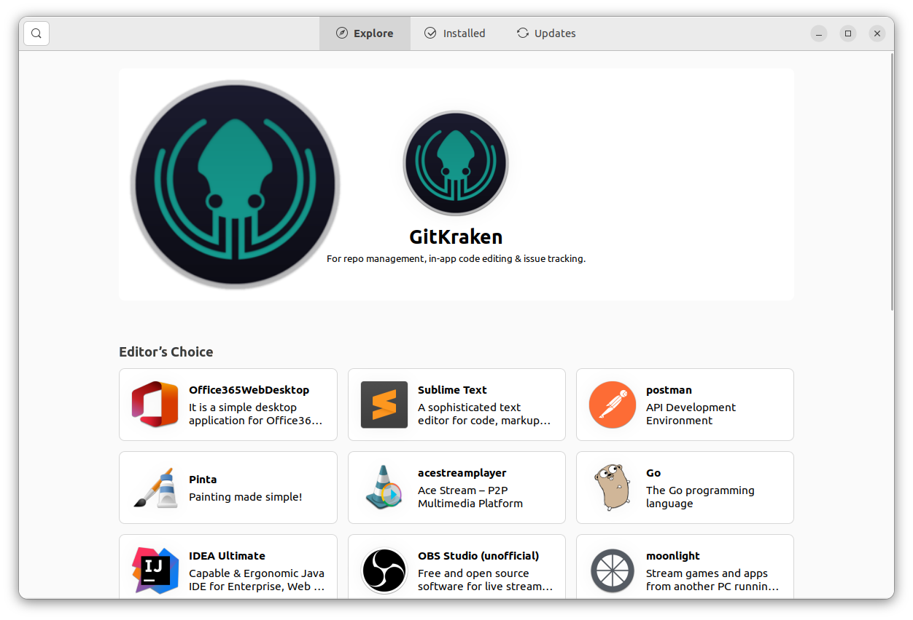

# 其他常用功能 Other Functions



## 显示隐藏文件

在Linux系统中，名称以点“.”开头的文件（夹）为隐藏文件（夹），默认情况下不显示，可以按“CTRL + H”组合键切换显示隐藏文件。

下图为Home目录下的部分隐藏文件。

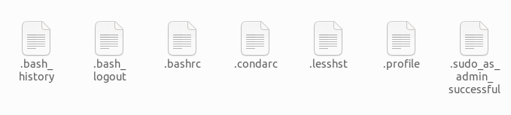

## 取消自动锁屏

和Windows电脑一样，Ubuntu系统在一段时间未操作时会自动锁屏，每次解锁都需要输入密码，对于开发过程会造成不必要的麻烦，所以一般会在Ubuntu系统的“设置-隐私-屏幕”界面关闭自动锁屏。

打开如下界面后，将“黑屏延时”调成“从不”；关闭“自动锁屏”。

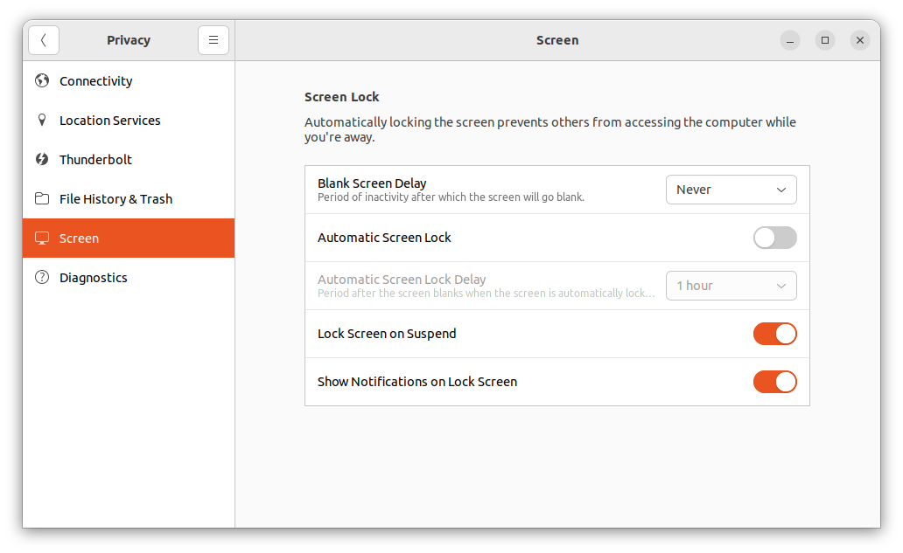

## 硬盘分区挂载

Linux是文件先行的系统，与Windows中一个硬盘盘符对应一个根目录不同，同一个Linux系统中有且仅有一个根目录root（“/”），硬盘的分区必须要挂载Mount到一个特定的路径（文件夹）才能正常访问。

在Gparted新建一个分区以后，查看该分区的

## 查看IP地址

首先安装软件net-tools，然后就可以使用命令ifconfig查看各网络端口的IP地址。显示的地址中，lo是本地端口。

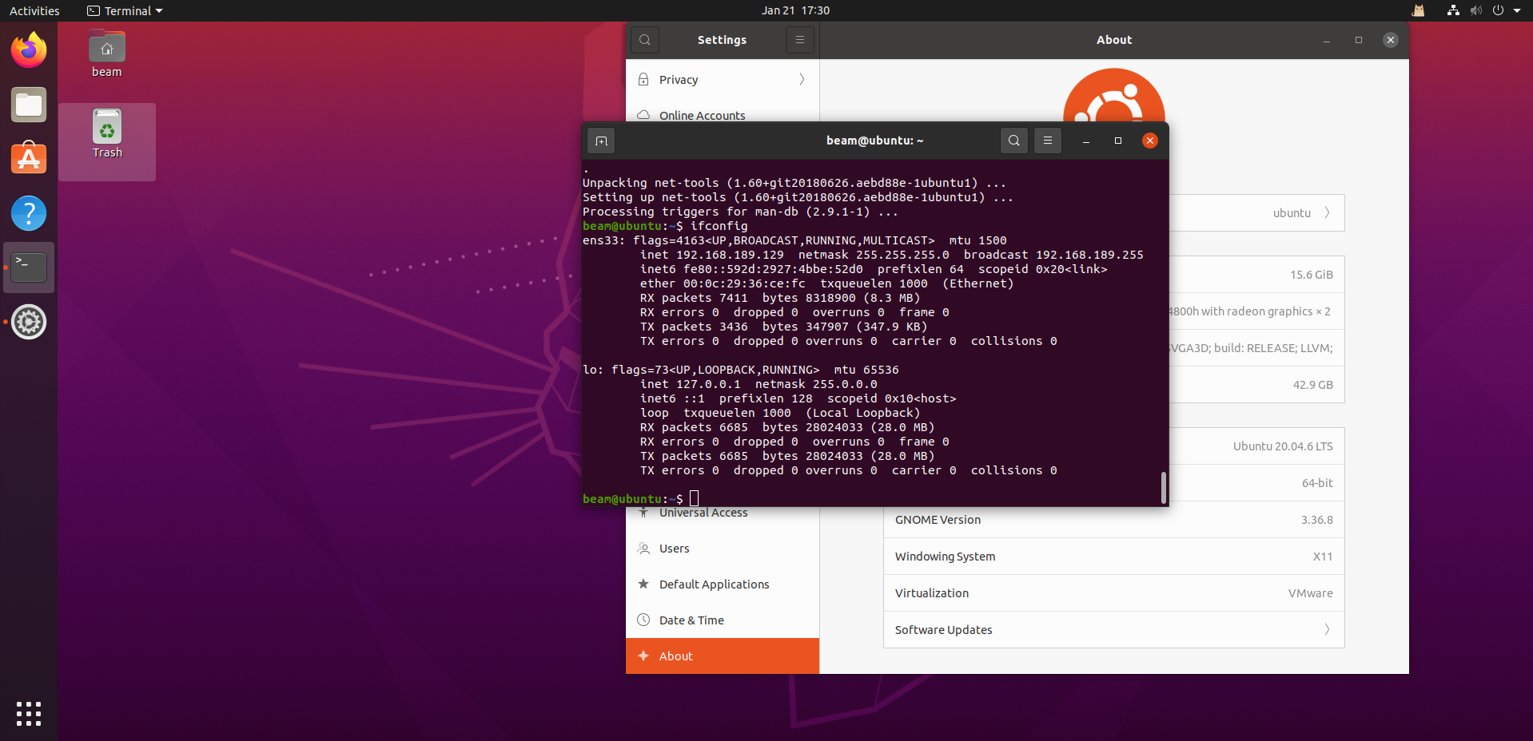

## 截屏与录屏

Linux系统的截屏与录频功能可以方便地通过快捷键唤起。截屏的时候整个桌面会有照相机快门闪光的效果，录屏进行时，右上角的任务栏会有橙色小圆圈。

1. 全屏截屏：“PRT SC”
2. 单窗口截屏：ALT +“PRT SC”
3. 选择区域截屏：SHIFT +“PRT SC”
4. 录屏：CTRL + ALT +SHIFT + R

# 常用第三方软件 3rd Party Software



这里收录常用的Ubuntu系统第三方开发及调试软件，不包含轻量的命令行工具，如net-tools、tree

## GParted：磁盘管理工具

## VScode：功能强大的开源集成开发平台

## NoMachine：远程屏幕共享

## ROS：机器人控制系统

## Mujoco：强化学习机器人仿真器

Mujoco是强化学习领域常用的机器人仿真器，最新版本只支持Linux系统。

# 编程环境相关配置



## VScode利用ssh连接虚拟机

如果主机是Windows系统，利用VScode的ssh远程开发插件是最方便的解决方案。

## VScode安装及配置

Vscode是目前最流行的开源集成开发平台，支持Linux和Windows系统。

Vscode提供了

## Anaconda安装及配置

# 参考资料

1. Geeksforgeeks Linux入门教程：

[https://www.geeksforgeeks.org/linux-tutorial/?ref=lbp#](https://www.geeksforgeeks.org/linux-tutorial/?ref=lbp)